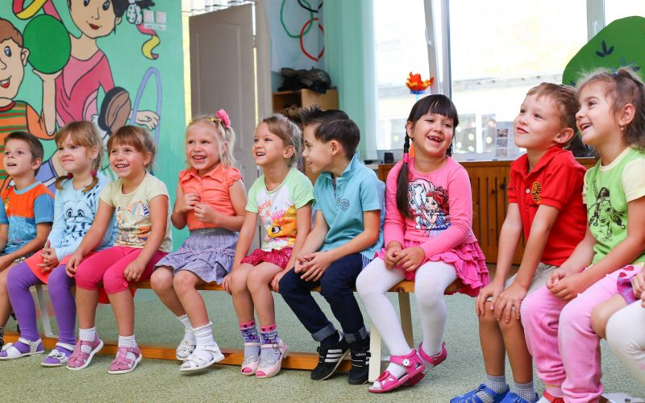
РАЗВАЛЕН ТЕЛЕФОН
Много популярна игра за децата от всички възрасти.

Развива слуховия анализатор, правилното произношение и вниманието. Създава настроение и смях сред децата, ако думата на края на „жицата“ не се предаде вярно.

Ръководителят, а впоследствие дете, казва една дума, която се предава от ухо на ухо. Последното дете я съобщава гласно и сравнява дали е същата, която е предало първото дете. Необходимо е децата да изговарят ясно думата, макар и шепнешком, и това съдейства за развиване на говора и слуха им.

